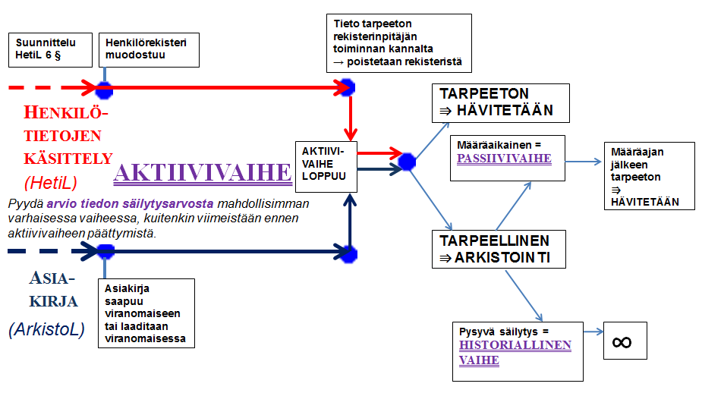 **TIEDON ELINKAARI**